

Osnovna škola Manuš-Split

Vukovarska 11

21000 Split

Tel. 021/ 346 – 618

E-mail: os-manus-split@st.t-com.hr

Web stranica: http://os-manus-st.skole.hr/

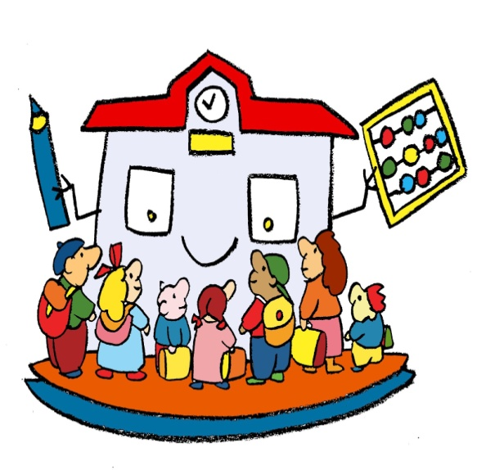

Moje dijete je prvašić!

Huraaaaaa!!!

Idemo u školu!

Stručna služba škole:

Vesna Grubić, prof. pedagogije

Andrea Koceić, prof. psihologije

Katica Dumanić, dipl. defektolog

dr. Andrea Vrdoljak, školska liječnica

Ravnateljica:

Marita Guć, prof.

#### MOJE DIJETE JE PRVAŠIĆ!

**PRIPREMA ZA ŠKOLU**

* Prije početka nastave djetetu predstavite školu realno. Nemojte ga zastrašivati niti mu prijetiti školom jer bi već na početku mogao steći lošu sliku o njoj. Trebali biste mu govoriti o tome da će mnogo zanimljivog naučiti u školi te se družiti s prijateljima. Također, sagledajte realno mogućnosti i sposobnosti svoga djeteta.
* Dobro je prije polaska u školu prošetati s djetetom školskim dvorištem i pokazati mu školu izbliza kako bi se upoznao s prostorom. Put od kuće do škole uvježbajte prije početka nastave.
* Pronađite prostor u svom domu koji će mu služiti samo za učenje, tj. kutak gdje će dijete moći držati svoje knjige i pribor i nesmetano učiti. Zajedno opremite radni kutak i na vrijeme kupite sve što je djetetu potrebno za školu, uvažavajući i djetetove želje.
* Vježbajte s djetetom rad na papiru, držanje olovke, orijentaciju lijevo-desno (na papiru, na sebi, na vama i sl.), neka crta, preslikava, boja i sl.. Pohvalite ga za trud, upornost i volju za radom!
* Većina djece bez problema ostaje u učionici. No, dogodi se da pokoje dijete zaplače i teško se odvaja od roditelja. Nemojte se iznenaditi ako to bude vaše dijete. To neće dugo trajati.
* Dijete može osjetiti nesigurnost i tjeskobu jer se nalazi u nepoznatom prostoru, među nepoznatim ljudima. Imajte razumijevanja, saslušajte dijete i pružite mu podršku te upitajte učiteljicu za savjet.

MC900335615[1]

**VAŽNO JE ZNATI**

* Nikakav neuspjeh vašeg djeteta ne smije utjecati na vašu ljubav prema njemu.
* Vježbanjem se može poboljšati svaka aktivnost.
* Podržavajte kod djeteta autoritet učitelja, ne govorite o njemu negativno pred djetetom jer time djetetu stvarate problem.
* Uvijek pohvalite dijete kada se lijepo ponaša ili nešto dobro uradi. To je najbolji način poticanja dobrog ponašanja.

**POŠTIVANJE PRAVILA**



* Kada niste zadovoljni djetetovim ponašanjem vrlo je važno objasniti djetetu da je takvo ponašanje neprihvatljivo (objasnite zašto vas to smeta), ali ne smijete kritizirati niti omalovažavati dijete kao osobu. Dakle, njegovo ponašanje je neprihvatljivo, a ne dijete.
* Donesite zajedno s djetetom neka pravila ponašanja i dosljedno ih se pridržavajte! Uvjerite se da dijete svaki put razumije zašto mu se nešto ne dopušta, uskraćuje i što se od njega traži.
* Učiteljica i roditelji ne mogu očekivati da se dijete ponaša po tim pravilima uvijek, ali trebaju ga na to poticati i podsjećati dok pozitivno ponašanje ne postane navika.
* Neka odlazak u krevet ne bude nakon 21 sat jer djeca trebaju biti odmorna da bi što uspješnije odradila sljedeći dan u školi.
* Neka dijete napravi raspored kojim će obavljati svoje obveze.
* Roditelji i učitelji znaju da djeca moraju naučiti i prihvatiti neke stvari koje ne vole, npr. dugo čekanje ili dosadu. Vježbajte ih samokontroli kako bi imali obzira prema drugima i naučili uvažavati tuđe potrebe.
* Dijete bi trebalo usvojiti higijenske navike te pravila ponašanja, kako u školi, tako i van škole.
* Nemir i neposluh neke djece su posljedica nedovoljne brige i pažnje pa razmislite koju vam poruku dijete šalje svojim ponašanjem.
* Ne uspoređujte dijete sa starijom braćom, sestrama ili nekim prijateljem. Uspoređujte ga samo sa njim samim jer ćete tako najbolje uočiti njegov napredak.
* Djeca se ne smiju plašiti pogrešaka! Prihvatite i pohvalite svaki trud!
* Osluškujte svoje dijete, na vrijeme reagirajte i budite mu oslonac u savladavanju svih prepreka.

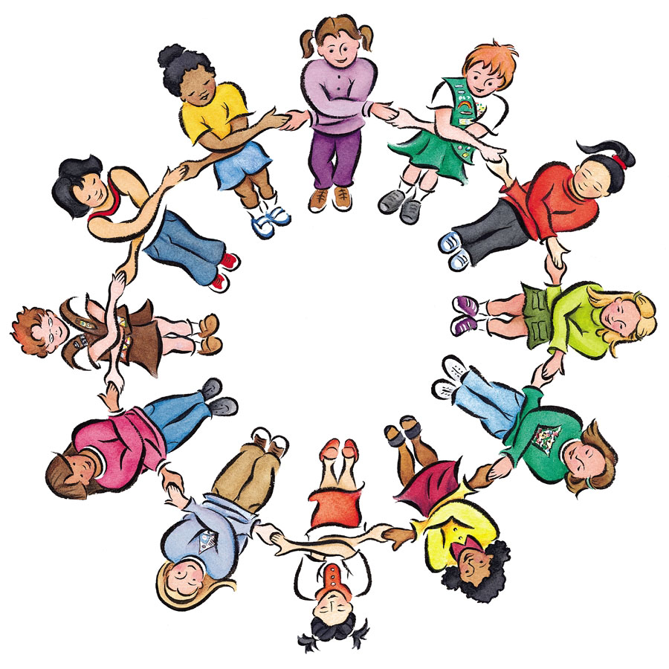

**VEOMA JE VAŽNO DA DIJETE DOLAZI U ŠKOLU I VRAĆA SE IZ NJE SRETNO!**